DUM - Digitální Učební Materiál



Název školy : Střední odborné učiliště, Lišov
tř. 5. května 3
373 72 Lišov
IČO: 75050111 REDIZO: 651023599

Vzdělávací oblast : Stravovací a ubytovací služby

Předmět : Potraviny a výživa

Název a číslo DUMu : Těstoviny A1_16

Anotace : Opakování základních druhů těstovin a jejich použití
v kuchyni

Třída a datum ověření : 1KA, 17. 5. 2013

Autor : Ing. Pavla Vaňková

Registrační číslo : CZ.1.07/1.5.00/34.1012
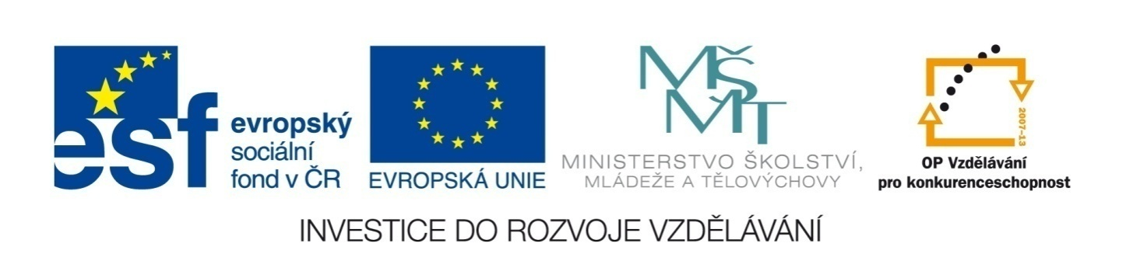
Tento projekt je spolufinancován Evropským sociálním fondem a státním rozpočtem České republiky.

Těstoviny
-pracovní list

- Jednotlivé těstoviny přiřaďte do správné skupiny

krátké
Penne

Torteliny
střední

Spagetti

Makaroni
dlouhé

Raviolli

Farfale
plněné

Vlasové nudle

- Jaké druhy těstovin používáme v kuchyni k přípravě:

ZAVÁŘKY DO POLÉVKY: ……………………………………………………………..

HLAVNÍHO POKRMU: ……………………………………………………………..

MOUČNÍKU: ……………………………………………………………..

PŘÍLOHY: ……………………………………………………………..
- Zakroužkujte správnou odpověď:

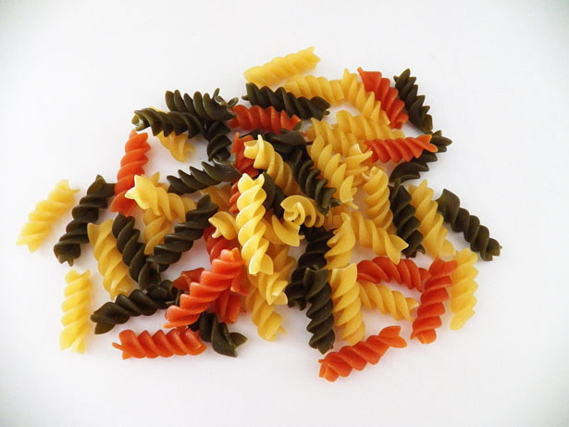
Celozrnné těstoviny jsou vyráběny z mouky:

a/ světlé
b/tmavé
c/ směsi obou druhů

Barevné těstoviny jsou barveny:

a/potravinářskými barvivy Obrázek č.1
b/přírodními výtažky ze zeleniny
c/temperami

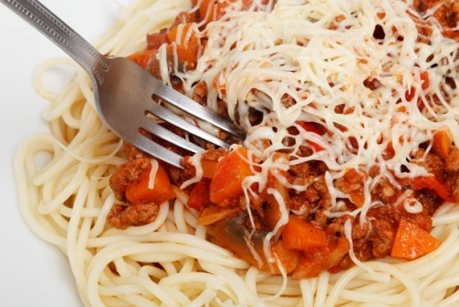
Tortelliny jsou:

a/plněné těstoviny
b/dlouhé těstoviny podobné špagetám
c/zavářka do polévky

Těstoviny skladujeme:

a/v suchém skladu
b/v chladném skladu Obrázek č.2
c/v chlazeném skladu

- Napište názvy 5 pokrmů nebo moučníků z těstovin:

…………………………………………………………….
…………………………………………………………….
…………………………………………………………….
…………………………………………………………….
…………………………………………………………….
- Napište názvy 3 pokrmů, ke kterým jsou těstoviny vhodné jako příloha:

…………………………………………………………….
…………………………………………………………….
…………………………………………………………….
Těstoviny
-pracovní list (ŘEŠENÍ)

- Jednotlivé těstoviny přiřaďte do správné skupiny

krátké
Penne

Torteliny
střední

Spagetti

Makaroni
dlouhé

Raviolli

Farfale
plněné

Vlasové nudle

- Jaké druhy těstovin používáme v kuchyni k přípravě:

ZAVÁŘKY DO POLÉVKY: vlasové nudle, písmenka, mušle

HLAVNÍHO POKRMU: špagety, makarony, penne, tortelliny

MOUČNÍKU: penne, široké nudle

PŘÍLOHY: penne, raviolli, tagliatelle
- Zakroužkujte správnou odpověď:

Celozrnné těstoviny jsou vyráběny z mouky:

a/ světlé
b/tmavé
c/ směsi obou druhů

Barevné těstoviny jsou barveny:

a/potravinářskými barvivy Obrázek č.1
b/přírodními výtažky ze zeleniny
c/temperami

Tortelliny jsou:

a/plněné těstoviny
b/dlouhé těstoviny podobné špagetám
c/zavářka do polévky

Těstoviny skladujeme:

a/v suchém skladu
b/v chladném skladu Obrázek č.2
c/v chlazeném skladu

- Napište názvy 5 pokrmů nebo moučníků z těstovin:

Boloňské špagety
Těstovinový salát
Šunkové flíčky zapečené
Makarony se sýrovou omáčkou
Penne se špenátem a smetanou

- Napište názvy 3 pokrmů, ke kterým jsou těstoviny vhodné jako příloha:

Hovězí guláš, těstoviny
Vařené hovězí maso, rajská omáčka, těstoviny
Kuře na paprice, těstoviny

Zdroje:

Obrázky:

č.1
LIBBY, Junior [cit. 2013-10-05] Dostupný pod licencí Publicdomainpictures.org na WWW: < http://www.publicdomainpictures.net/view-image.php?image=24833&picture=barevny-testoviny&large=1> [online]

č.2

KRATOCHVÍL, Petr [cit. 2013-10-05] Dostupný pod licencí Publicdomainpictures.org na WWW: < http://www.publicdomainpictures.net/view-image.php?image=10678&picture=spagety-bolognese-detail&large=1> [online]

